IA para Desenvolvimento + Revisão de Estruturas de Dados I
Desafios de Code Interview
Integrante: Hélio Costa, Leonardo Henrique, Vinícius Gabriel Zanatta
Entrega: 01 de Abril de 2025

Parte 1 — Ferramenta de IA Escolhida

Identificação da Ferramenta
A ferramenta de IA escolhida foi o Claude, desenvolvido pela Anthropic.

Como foi acessada
Via interface web em claude.ai, diretamente pelo navegador, sem instalação de plugin. A interface permite conversas longas com histórico e suporte a upload de arquivos.
Por que foi escolhida
O Claude foi selecionado por apresentar respostas detalhadas e raciocínio estruturado, sendo especialmente útil para explicar complexidade de algoritmos, sugerir testes relevantes, revisar código e justificar escolhas de estruturas de dados. Demonstra menor tendência a alucinar em contextos técnicos.
Tutoriais e integração
Lida a documentação oficial em docs.anthropic.com e assistidos vídeos introdutórios no YouTube sobre engenharia de prompts. Não integrada diretamente a IDEs — código copiado manualmente para o ambiente de desenvolvimento.
Como foi utilizada
- Gerar rascunho inicial da solução a partir do enunciado
- Revisar código e identificar casos de borda
- Solicitar explicação da complexidade de tempo e espaço
- Sugerir casos de teste adicionais além dos exemplos do LeetCode
- Depurar soluções com erro e entender a causa raiz

Parte 2 — Seleção de Problemas
12 problemas selecionados no LeetCode:

# | Problema | Estrutura | Nível | Membro
1 | Two Sum | Array + Hash Map | Fácil | Zanatta
2 | Best Time to Buy and Sell Stock | Array (varredura linear) | Fácil | Zanatta
3 | Product of Array Except Self | Array (Prefix/Suffix) | Médio | Zanatta
4 | Maximum Subarray | Array (Kadane's) | Médio | Zanatta
5 | 3Sum | Array (Two Pointers) | Médio | Zanatta
6 | Reverse Linked List | Lista Encadeada | Fácil | Zanatta
7 | Merge Two Sorted Lists | Lista Encadeada | Fácil | Zanatta
8 | Linked List Cycle | Lista Encadeada (Floyd's) | Fácil | Zanatta
9 | Remove Nth Node From End | Lista Encadeada (Two Ptrs) | Médio | Zanatta
10 | Valid Parentheses | Pilha (Stack) | Fácil | Zanatta
11 | Min Stack | Pilha (mínimo rastreado) | Médio | Zanatta
12 | Daily Temperatures | Pilha Monotônica | Médio | Zanatta

Distribuição: 5 Arrays · 4 Listas Encadeadas · 3 Pilhas | Níveis: 5 Fácil · 7 Médio (>50% médio ✓)

Parte 3 — Detalhamento das Soluções

Arrays
1. Two Sum (Fácil)
Link: https://leetcode.com/problems/two-sum/
Estrutura principal: Array + Hash Map | Responsável: Costa
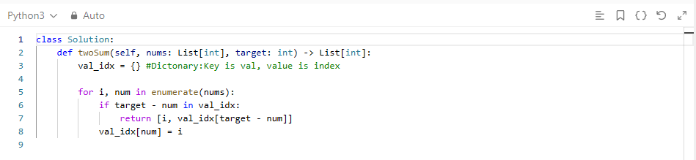

Justificativa da estrutura:
A solução inicial foi força bruta com dois loops aninhados O(n²). Para melhorar, foi usado um dicionário que armazena os valores já visitados com seus índices. Assim, para cada elemento basta verificar se o complemento (target - num) já existe em O(1), reduzindo o total para O(n). O espaço extra é a troca feita para ganhar tempo.

Ideia da solução:
Percorrer o array com enumerate. Para cada elemento, checar se (target - num) já está no dicionário val_idx. Se sim, retornar os dois índices. Caso contrário, inserir o valor atual e continuar. A verificação ocorre ANTES da inserção, evitando usar o mesmo elemento duas vezes.

Análise de complexidade:
Tempo: O(n) — um único loop com busca e inserção O(1) amortizado no dicionário. No pior caso todos os n elementos são visitados: n × O(1) = O(n). Espaço: O(n) — o dicionário pode crescer até armazenar todos os n elementos.

Casos especiais:
- Array com dois elementos iguais cuja soma é o target: funciona pois o segundo encontra o primeiro já no dicionário
- Resposta nos dois primeiros elementos: retorna imediatamente, dicionário tamanho 1

Testes adicionais:
- [2,7,11,15], target=9 → [0,1]
- [3,3], target=6 → [0,1] (duplicatas)
- [1,2,3,4,5], target=9 → [3,4]

2. Best Time to Buy and Sell Stock (Fácil)
Link: https://leetcode.com/problems/best-time-to-buy-and-sell-stock/
Estrutura principal: Array (varredura linear com controle de mínimo) | Responsável: Costa
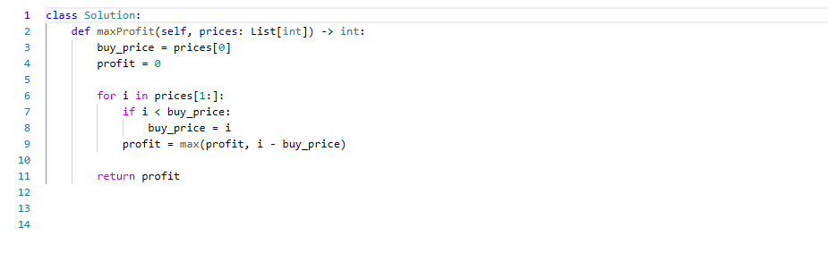

Justificativa da estrutura:
O array é ideal pois os preços são fornecidos em ordem cronológica e a sequência deve ser respeitada — só é possível vender após comprar. O acesso sequencial por índice garante que nunca violamos a ordem temporal.

Processo de desenvolvimento:
A primeira abordagem considerada foi usar um dicionário mapeando índice → preço, com a restrição de que o índice de venda deveria ser maior que o de compra. Ao analisar com mais cuidado, ficou claro que essa estrutura era desnecessária: como percorremos da esquerda para a direita, a restrição temporal já está implicitamente satisfeita a cada iteração.

Ideia da solução:
Inicializar buy_price com o primeiro elemento e profit com 0. Para cada preço: se menor que buy_price, atualizar o ponto de compra; caso contrário calcular o lucro atual (i - buy_price) e atualizar o máximo global.

Análise de complexidade:
Tempo: O(n) — percorrido exatamente uma vez, operações O(1) em cada elemento. Espaço: O(1) — apenas duas variáveis auxiliares (buy_price e profit), independente do tamanho da entrada. A abordagem com dicionário teria O(n) de espaço sem ganho de tempo, confirmando que foi corretamente descartada.

Casos especiais:
- Preços decrescentes [7,6,5,4]: lucro máximo é 0, não realizar nenhuma transação
- Todos os preços iguais: lucro também é 0
- Array com 1 elemento: retornar 0 diretamente

Testes adicionais:
- [7,1,5,3,6,4] → 5 (compra em 1, vende em 6)
- [7,6,4,3,1] → 0 (preços só caem)
- [1,2] → 1 (caso mínimo com lucro positivo)

3. Product of Array Except Self (Médio)
Link: https://leetcode.com/problems/product-of-array-except-self/
Estrutura principal: Array (Prefix + Suffix Products) | Responsável: Costa
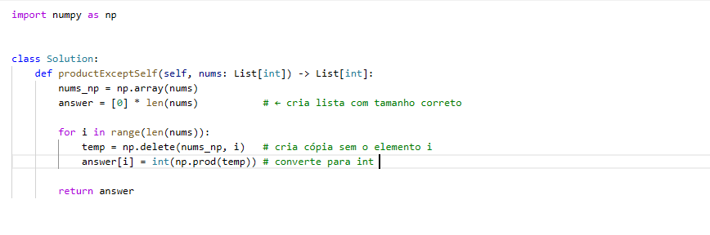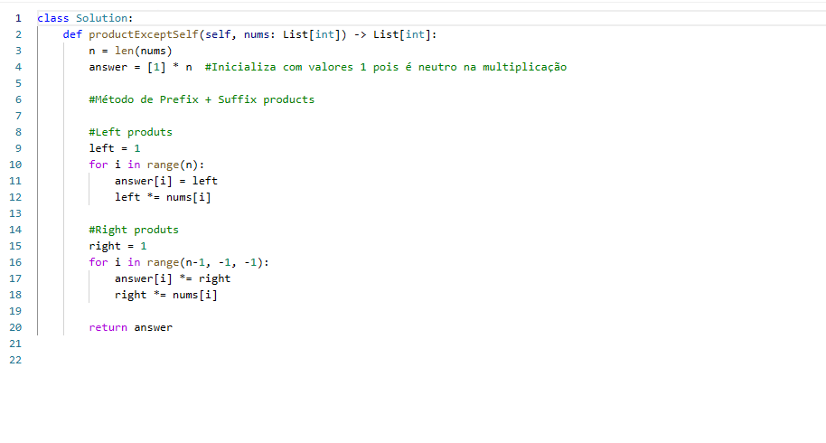

Justificativa da estrutura:
O array é natural para este problema pois a saída tem o mesmo tamanho da entrada e cada posição depende de todos os outros elementos. O acesso por índice permite construir produtos acumulados em passagens independentes.

Processo de desenvolvimento — duas abordagens:
Abordagem 1 — Força bruta com NumPy (descartada): usou np.delete e np.prod a cada iteração. A lógica está correta mas np.delete é O(n) e np.prod é O(n), ambos dentro de um loop de n iterações → O(n²) de tempo. Além disso uso de numpy seria rejeitado em entrevista técnica.

Abordagem 2 — Prefix + Suffix (solução final): duas passagens sobre o array. Na passagem da esquerda, answer[i] recebe o produto acumulado de todos os elementos antes de i. Na passagem da direita (de trás para frente), answer[i] é multiplicado pelo produto acumulado dos elementos depois de i.

Análise de complexidade:
 | Abordagem 1 (NumPy) | Abordagem 2 (Prefix/Suffix)
Tempo | O(n²) | O(n)
Espaço | O(n) por iteração | O(1) extra*
*O array answer não é espaço extra pois é o retorno exigido. As únicas variáveis auxiliares são left, right e n — todas O(1).

Casos especiais:
- Array com um zero: todos os resultados são 0, exceto a posição do zero que recebe o produto dos demais
- Array com dois zeros: resultado inteiro é zero

Testes adicionais:
- [1,2,3,4] → [24,12,8,6]
- [-1,1,0,-3,3] → [0,0,9,0,0]
- [2,2] → [2,2] (caso mínimo)

4. Maximum Subarray (Médio)
Link: https://leetcode.com/problems/maximum-subarray/
Estrutura principal: Array (Kadane's Algorithm) | Responsável: Costa
O(n)
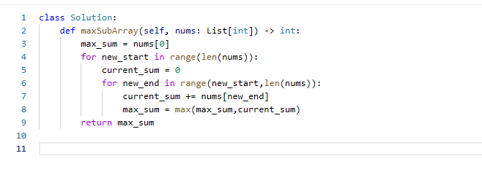
O(n) Kadane:
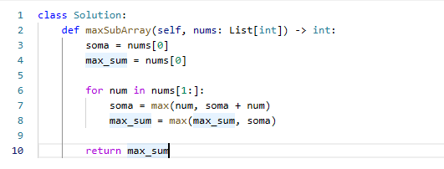

Justificativa da estrutura:
O array armazena os elementos em ordem e o acesso sequencial é fundamental — a soma de um subarray depende da continuidade entre os elementos. A ordem dos elementos é o que define quais subarrays são válidos.

Processo de desenvolvimento — duas abordagens:
Abordagem 1 — Força bruta O(n²): dois loops, um de início e um de fim, testando todos os subarrays possíveis. Intuitiva mas custosa.

Abordagem 2 — Kadane O(n): a observação chave é que se a soma acumulada até um elemento é negativa, qualquer subarray que inclua esse histórico será sempre pior do que começar do zero naquele elemento. O max(num, soma + num) decide dinamicamente a cada passo se vale continuar ou recomeçar.

Trace visual com [-2,1,-3,4,-1,2,1,-5,4]:
num=-2: soma=-2 max=-2
num= 1: max(1, -2+1)=1 max=1 ← recomeça
num=-3: max(-3, 1-3)=-2 max=1
num= 4: max(4, -2+4)=4 max=4 ← recomeça
num=-1: max(-1, 4-1)=3 max=4
num= 2: max(2, 3+2)=5 max=5
num= 1: max(1, 5+1)=6 max=6 ← máximo final
num=-5: max(-5, 6-5)=1 max=6
num= 4: max(4, 1+4)=5 max=6

Análise de complexidade:
 | Força Bruta | Kadane
Tempo | O(n²) | O(n)
Espaço | O(1) | O(1)
Caso raro onde a solução ótima não sacrifica espaço para ganhar tempo — a melhoria vem puramente de um raciocínio mais inteligente.

Casos especiais:
- Todos negativos: retorna o menos negativo (maior elemento). Inicializar com nums[0] e não com 0 é essencial
- Array com um elemento: retorna ele mesmo
- Se num e soma forem negativos: max escolhe o menos negativo dos dois — correto

Testes adicionais:
- [-2,1,-3,4,-1,2,1,-5,4] → 6 (subarray [4,-1,2,1])
- [-3,-2,-1,-4] → -1 (todos negativos, retorna o maior)
- [5,4,-1,7,8] → 23 (array inteiro)

5. 3Sum (Médio)
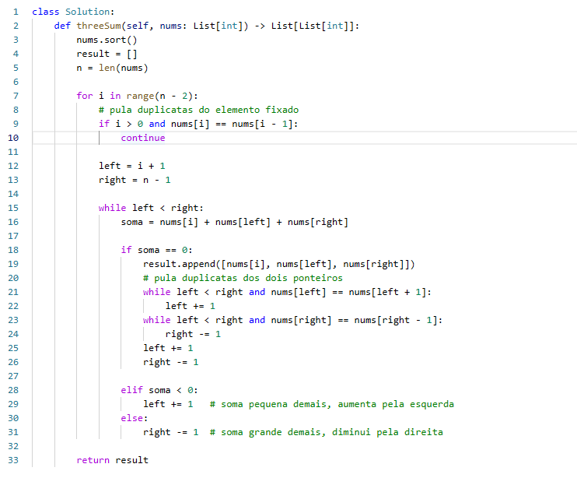
Link: https://leetcode.com/problems/3sum/
Estrutura principal: Array (Two Pointers) | Responsável: Leonardo

Justificativa da estrutura:
O array ordenado é fundamental para o Two Pointers funcionar. A ordenação garante que os elementos crescem da esquerda para a direita, permitindo decisões direcionais: soma pequena demais → left++; soma grande demais → right--. Sem ordenação não haveria como saber em qual direção mover os ponteiros.

Processo de desenvolvimento:
A primeira tentativa usou um dicionário para encontrar os complementos — falhou por não garantir índices distintos e não ter mecanismo para evitar tripletes duplicados. A solução com Two Pointers resolve ambos os problemas naturalmente.

Ideia do Two Pointers (padrão):
Em vez de dois loops aninhados O(n²) para testar todos os pares, coloca-se um ponteiro em cada extremidade e os move em direção um ao outro — O(n). Funciona porque o array está ordenado: tudo à esquerda de left é menor, tudo à direita de right é maior.

Trace visual com [-4,-1,-1,0,1,2], i=1, fixado=-1, procura par que soma +1:
L=-1, R=2: soma=-1+2=1 → pequena, L++
L= 0, R=2: soma= 0+2=2 → grande, R--
L= 0, R=1: soma= 0+1=1 → grande, R--
L>=R: encerra. Triplete: [-1, 0, 1] ✓

Análise de complexidade:
Tempo: O(n²) — loop externo n vezes × Two Pointers O(n) cada. Ordenação custa O(n log n) mas O(n²) domina. Espaço: O(1) — apenas ponteiros left, right e variável soma. Por que não O(n³)? Two Pointers substitui dois loops internos por um único percurso.

Casos especiais:
- Tripletes duplicados: após achar solução, ponteiros pulam elementos iguais ao atual
- Elemento fixado duplicado: se nums[i] == nums[i-1], o loop pula com continue
- Todos zeros [0,0,0,0]: retorna [[0,0,0]] corretamente

Testes adicionais:
- [-1,0,1,2,-1,-4] → [[-1,-1,2],[-1,0,1]]
- [0,0,0,0] → [[0,0,0]]
- [-2,0,0,2,2] → [[-2,0,2]]
- [1,2,3] → [] (nenhuma soma zero)

Listas Encadeadas
6. Reverse Linked List (Fácil)
Link: https://leetcode.com/problems/reverse-linked-list/
Estrutura principal: Lista Encadeada Simples | Responsável: Leonardo
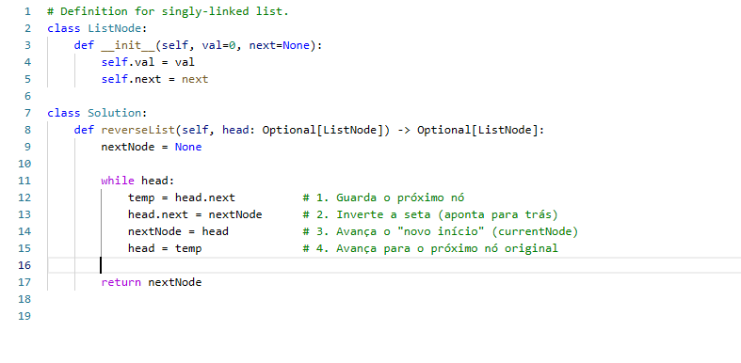

Justificativa da estrutura:
A lista encadeada armazena cada elemento em um nó com ponteiro next. Inverter significa redirecionar esses ponteiros — nenhum dado é movido ou copiado. Em array, inverter exigiria trocar elementos de posição.

Ideia da solução:
Manter três referências simultâneas: nextNode (novo início sendo construído), head (nó atual) e temp (guarda o próximo antes de sobrescrever o ponteiro). A cada iteração, next do nó atual é redirecionado para trás.

Por que temp é necessário?
Sem temp, ao executar head.next = nextNode, a referência para o resto da lista é perdida. O temp guarda o caminho para frente antes de cortar a ligação.

Trace visual com [1→2→3→4→5]:
Inicio: nextNode=None, head=1
It.1: temp=2, head.next=None, nextNode=1, head=2
None ← 1 2→3→4→5
It.2: temp=3, head.next=1, nextNode=2, head=3
None ← 1 ← 2 3→4→5
It.3: temp=4, head.next=2, nextNode=3, head=4
None ← 1 ← 2 ← 3 4→5
Final: None ← 1 ← 2 ← 3 ← 4 ← 5
return nextNode → 5→4→3→2→1 ✓

Análise de complexidade:
Tempo: O(n) — cada nó visitado uma vez, 4 operações O(1) por iteração. Espaço: O(1) — apenas três variáveis (nextNode, head, temp), nenhum nó novo criado.

Casos especiais:
- Lista vazia: while head não executa, retorna None corretamente
- Um elemento: temp=None, head.next=None, retorna o próprio nó
- Dois elementos: caso mínimo não trivial

Testes adicionais:
- [1→2→3→4→5] → [5→4→3→2→1]
- [1→2] → [2→1]
- [] → []
- [42] → [42]

7. Merge Two Sorted Lists (Fácil)
Link: https://leetcode.com/problems/merge-two-sorted-lists/
Estrutura principal: Lista Encadeada Simples | Responsável: Leonardo
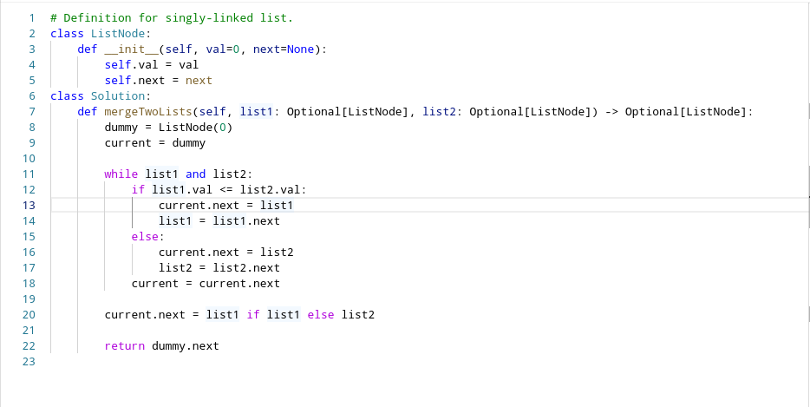

Justificativa da estrutura:
A lista encadeada permite construir a lista mesclada reutilizando os próprios nós — nenhum nó novo criado além do dummy. Basta redirecionar ponteiros next em O(1). Em array, mesclar exigiria criar um novo array e copiar todos os elementos.
Processo de desenvolvimento:
A primeira tentativa usou lista Python comum (newList = []) tentando atribuir .val e .next diretamente — inválido pois listas Python não são ListNodes. A lógica pegava o maior elemento em vez do menor, e não tratava o caso de uma lista terminar antes da outra.

Ideia da solução — nó dummy:
Sem dummy seria necessário tratar o primeiro nó como caso especial. O dummy é um nó falso no início: sempre há um current.next disponível para atribuir, e no final dummy.next aponta para o verdadeiro início.

Por que while list1 and list2 (e não or)?
O and exige que AS DUAS listas existam para continuar — para quando qualquer uma terminar. Com or, continuaria até as duas terminarem, exigindo verificações internas. A linha final 'current.next = list1 if list1 else list2' anexa o restante em O(1), pois os nós já estão encadeados entre si.

Trace visual com [1→2→4] e [1→3→4]:
L1=1,L2=1 → iguais, pega L1: dummy→1(L1) L1=2
L1=2,L2=1 → L2<L1, pega L2: ...→1(L2) L2=3
L1=2,L2=3 → L1<L2, pega L1: ...→2 L1=4
L1=4,L2=3 → L2<L1, pega L2: ...→3 L2=4
L1=4,L2=4 → iguais, pega L1: ...→4(L1) L1=None
while para (L1=None)
current.next = list2 → anexa [4] restante
resultado: 1→1→2→3→4→4 ✓

Análise de complexidade:
Tempo: O(n+m) — cada nó de ambas as listas visitado uma vez. Linha final anexa restante em O(1). Espaço: O(1) — apenas dummy e current. Todos os nós são os originais, apenas reencadeados.

Casos especiais:
- Uma lista vazia: while não executa, current.next aponta diretamente para a não-vazia
- Ambas vazias: retorna None
- Listas de tamanhos diferentes: restante da maior anexado em O(1)

Testes adicionais:
- [1→2→4] e [1→3→4] → [1→1→2→3→4→4]
- [] e [1→2→3] → [1→2→3]
- [5] e [1→2→3→4] → [1→2→3→4→5]
- [1→1→1] e [1→1→1] → [1→1→1→1→1→1]
8. Linked List Cycle (Fácil)
Link: https://leetcode.com/problems/linked-list-cycle/
Estrutura principal: Lista Encadeada (Floyd's Algorithm) | Responsável: Leonardo
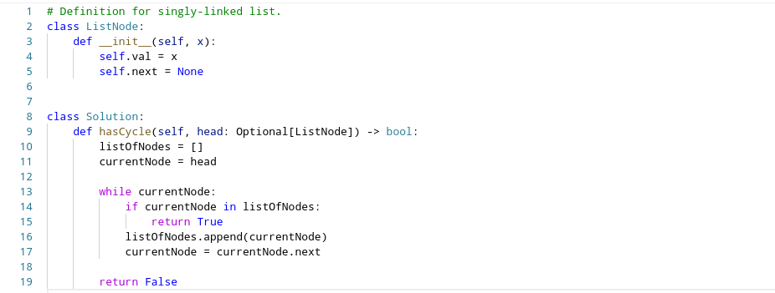
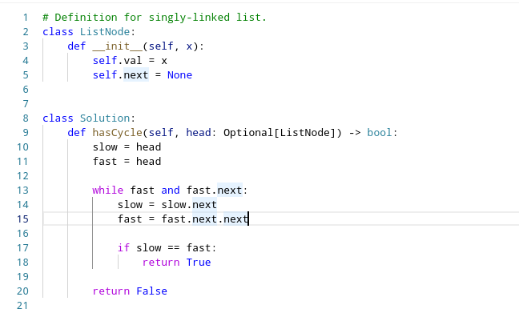

Justificativa da estrutura:
Ciclos só existem em listas encadeadas — dependem de um ponteiro next apontando para um nó anterior. Em arrays, a natureza contígua e finita torna isso impossível.

Processo de desenvolvimento — duas abordagens:
Abordagem 1 — Lista de nós visitados: O código original tinha 4 problemas: listOfNodes era atributo da classe (persistia entre chamadas), nome com L maiúsculo causaria NameError, break morto após return, e avanço do ponteiro errado sobrescrevendo next. Após correções funciona, mas custa O(n) de espaço.

Abordagem 2 — Floyd's Algorithm (solução final): dois ponteiros em velocidades diferentes. slow avança 1 nó, fast avança 2. Se houver ciclo, inevitavelmente se encontram. Se não, fast chega ao None.

Prova matemática do encontro:
Após t iterações dentro do ciclo de tamanho k: pos_slow = (s+t) mod k, pos_fast = (s+2t) mod k. Para se encontrarem: s+t ≡ s+2t (mod k) → t ≡ 0 (mod k). Satisfeito quando t = k. O encontro é matematicamente garantido em no máximo k ≤ n iterações.

Trace visual:
Com ciclo: 1→2→3→4→2 (ciclo no 2)
inicio: slow=1, fast=1
passo1: slow=2, fast=3
passo2: slow=3, fast=2 (fast voltou pelo ciclo)
passo3: slow=4, fast=4 → ENCONTRARAM → True ✓

Sem ciclo: 1→2→3→None
inicio: slow=1, fast=1
passo1: slow=2, fast=3
passo2: slow=3, fast=None → while para → False ✓

Análise de complexidade:
 | Lista visitados | Floyd's
Tempo | O(n) | O(n)
Espaço | O(n) | O(1)
Ambas O(n) de tempo. A melhoria está no espaço: lista visitados cresce com n, Floyd's usa apenas dois ponteiros.

Casos especiais:
- Lista vazia: while fast falha imediatamente → False
- Um nó sem ciclo: fast.next = None, while para → False
- Um nó com self-loop (node.next = node): slow == fast na primeira iteração → True

Testes adicionais:
- [3→2→0→-4] com -4 apontando para 2 → True
- [1→2] com 2 apontando para 1 → True
- [1→2→3] sem ciclo → False
- [1] sem ciclo → False

9. Remove Nth Node From End of List (Médio)
Link: https://leetcode.com/problems/remove-nth-node-from-end-of-list/
Estrutura principal: Lista Encadeada (Two Pointers) | Responsável: Leonardo
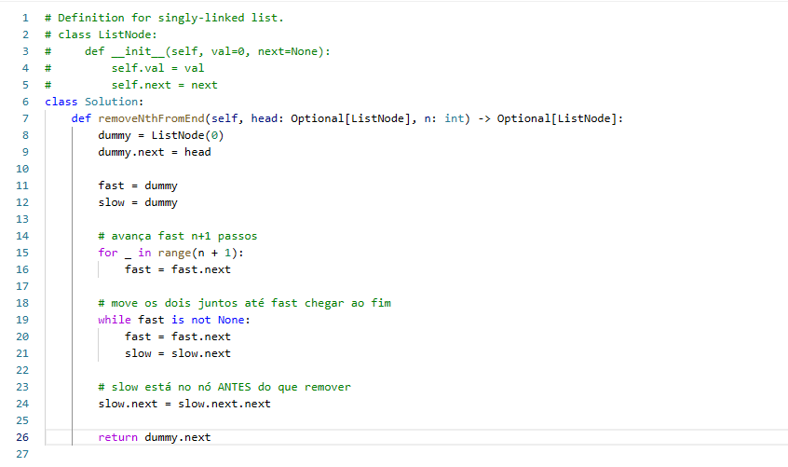
Justificativa da estrutura:
A remoção de um nó na lista encadeada é O(1) — basta redirecionar o ponteiro next do nó anterior. O desafio é localizar esse nó anterior sem conhecer o tamanho da lista, o que motiva a técnica dos dois ponteiros com gap fixo.

Ideia da solução:
A abordagem direta percorreria a lista duas vezes: uma para descobrir o tamanho e outra para encontrar o nó. A solução otimizada resolve em uma única passagem: se fast está sempre n+1 nós à frente de slow, quando fast chegar ao None, slow estará exatamente no nó anterior ao que deve ser removido.

Trace visual com [1→2→3→4→5], n=2:
Cria dummy → 1→2→3→4→5
Avança fast n+1=3 vezes: fast=3, slow=dummy

Move juntos:
fast=4, slow=1
fast=5, slow=2
fast=None, slow=3 ← slow está ANTES do nó a remover

slow.next = slow.next.next
3.next = 5 (pula o 4)
resultado: 1→2→3→5 ✓

Por que n+1 e não n?
Precisamos que slow pare no nó ANTERIOR ao que será removido, não no próprio nó. O +1 garante essa posição. O nó dummy antes do head resolve o caso de remoção do primeiro elemento — sem ele, slow.next seria head e não haveria 'nó anterior'.

Análise de complexidade:
Tempo: O(L) — fast percorre a lista inteira uma única vez, slow acompanha parte do caminho. Espaço: O(1) — apenas dois ponteiros e um nó dummy.

Casos especiais:
- Remover o primeiro elemento (n = tamanho da lista): dummy resolve — slow fica no dummy, slow.next = slow.next.next pula o head
- Lista com um único elemento: retorna lista vazia
- n = 1: remove o último elemento

Testes adicionais:
- [1→2→3→4→5], n=2 → [1→2→3→5]
- [1], n=1 → []
- [1→2], n=1 → [1] (remove o último)
- [1→2], n=2 → [2] (remove o primeiro)

Pilhas
10. Valid Parentheses (Fácil)
Link: https://leetcode.com/problems/valid-parentheses/
Estrutura principal: Pilha (Stack) | Responsável: Zanatta
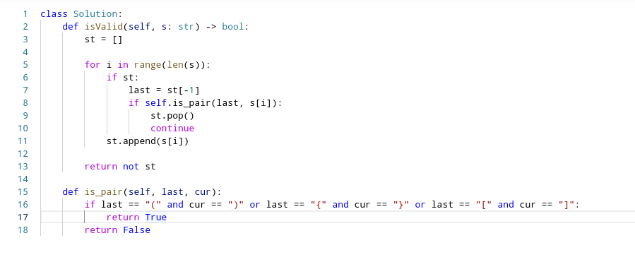

Justificativa da estrutura:
A pilha respeita LIFO (Last In, First Out) — o último símbolo aberto deve ser o primeiro a ser fechado. O topo sempre contém o símbolo mais recente ainda não fechado. Nenhuma outra estrutura captura essa propriedade tão naturalmente.

Ideia da solução:
Percorrer a string caractere por caractere. Para cada símbolo, verificar via is_pair se fecha o topo da pilha. Se sim, desempilhar e continuar. Caso contrário, empilhar. No final, pilha vazia = todos os pares foram fechados corretamente.

Decisão de design:
Separar a verificação em is_pair foi uma boa escolha: mantém o loop principal limpo e a lógica de pareamento isolada e fácil de modificar. O(1) de custo.

Trace visual com '({[]})':
i=0 '(' pilha vazia, empilha st=['(']
i=1 '{' topo='(' não fecha st=['(', '{']
i=2 '[' topo='{' não fecha st=['(', '{', '[']
i=3 ']' topo='[' fecha! pop st=['(', '{']
i=4 '}' topo='{' fecha! pop st=['(']
i=5 ')' topo='(' fecha! pop st=[]
return not [] → True ✓

Trace com '([)}':
i=0 '(' empilha st=['(']
i=1 '[' empilha st=['(','[']
i=2 ')' topo='[' não fecha, empilha st=['(','[',')']
i=3 '}' topo=')' não fecha, empilha st=['(','[',')','}']
return not [...] → False ✓

Análise de complexidade:
Tempo: O(n) — cada caractere visitado uma vez, operações de pilha O(1). Espaço: O(n) — pior caso todos os caracteres empilhados sem fechamento, como '((((('.

Casos especiais:
- String vazia: pilha vazia, retorna True
- Apenas fechamentos ')]}}': if st falha na primeira iteração, empilha, retorna False
- Intercalados inválidos '([)]': acumula incompatíveis, retorna False
- Tamanho ímpar: nunca pode ser válida

Testes adicionais:
- '()[]{}' → True (três pares sequenciais)
- '([{}])' → True (aninhamento correto)
- '(]' → False (tipos incompatíveis)
- '(((' → False (sem fechamentos)

11. Min Stack (Médio)
Link: https://leetcode.com/problems/min-stack/
Estrutura principal: Pilha com mínimo rastreado | Responsável: Zanatta
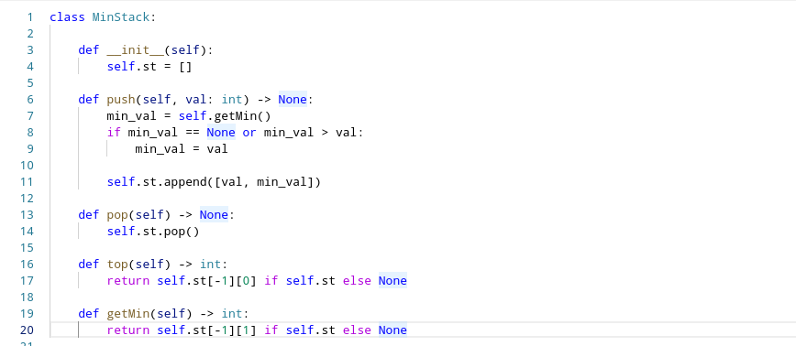

Justificativa da estrutura:
A pilha é natural pois push, pop, top e getMin operam sempre no elemento mais recente — LIFO. O desafio é manter o mínimo atualizado após cada pop sem recalcular O(n). A solução armazena o mínimo vigente junto com cada elemento.

Ideia da solução:
Cada posição armazena um par [val, min_atual]. O min_atual registra qual era o mínimo no momento da inserção. Ao desempilhar, o mínimo do estado anterior está no novo topo — sem varredura.

Trace visual:
Operação Pilha (val, min) getMin()
push(5) [(5,5)] 5
push(3) [(5,5),(3,3)] 3
push(7) [(5,5),(3,3),(7,3)] 3 ← 7 entrou, mínimo continua 3
push(2) [(5,5),(3,3),(7,3),(2,2)] 2
pop() [(5,5),(3,3),(7,3)] 3 ← mínimo restaurado automaticamente
pop() [(5,5),(3,3)] 3
pop() [(5,5)] 5 ← restaurado para 5

Alternativa com duas pilhas separadas:
Uma pilha principal e uma só de mínimos. Resultado idêntico em complexidade, porém menos compacto. A abordagem de par [val, min] mantém tudo em uma única estrutura.

Análise de complexidade:
Tempo: O(1) para todas as operações — push, pop, top e getMin fazem apenas acesso ao topo. Espaço: O(n) — cada elemento ocupa o dobro do espaço (val + min), mas assintoticamente continua O(n).

Casos especiais:
- getMin com pilha vazia: if self.st else None protege o acesso a [-1]
- Push de valores duplicados: push(3),push(3) — ambos armazenam (3,3), pop do segundo restaura corretamente o mínimo 3
- Pop do único mínimo: mínimo anterior salvo no novo topo, restaurado automaticamente

Testes adicionais:
- push(5), push(3), pop(), getMin() → 5 (pop do mínimo restaura anterior)
- push(2), push(2), pop(), getMin() → 2 (duplicatas corretas)
- push(1), getMin(), push(0), getMin() → 1 depois 0
- push(3), push(1), push(2), getMin() → 1 (mínimo não é o topo)

12. Daily Temperatures (Médio)
Link: https://leetcode.com/problems/daily-temperatures/
Estrutura principal: Pilha Monotônica (Monotonic Stack) | Responsável: Zanatta
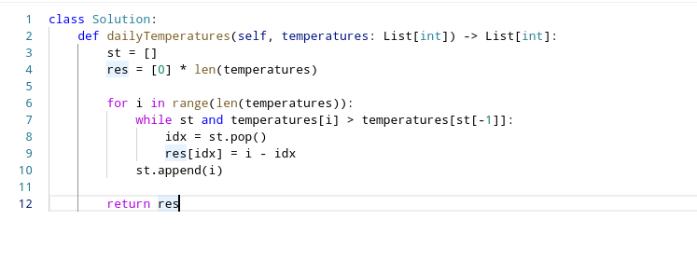

Justificativa da estrutura:
A pilha monotônica mantém índices de temperaturas não resolvidas em ordem decrescente. Ao encontrar temperatura maior, os menores são desempilhados e a diferença de posições dá os dias de espera. Sem pilha a solução seria O(n²) com dois loops.

Por que guardar índices e não valores?
O resultado exige a diferença de dias (i - idx). Guardar só o valor perderia a informação de posição.

Trace visual com [73,74,75,71,69,72,76,73]:
i=0 temp=73 empilha st=[0]
i=1 temp=74 74>73 pop(0) res[0]=1 st=[1]
i=2 temp=75 75>74 pop(1) res[1]=1 st=[2]
i=3 temp=71 71<75, empilha st=[2,3]
i=4 temp=69 69<71, empilha st=[2,3,4]
i=5 temp=72 72>69 pop(4) res[4]=1 st=[2,3]
72>71 pop(3) res[3]=2 st=[2]
72<75, empilha st=[2,5]
i=6 temp=76 76>72 pop(5) res[5]=1 st=[2]
76>75 pop(2) res[2]=4 st=[6]
i=7 temp=73 73<76, empilha st=[6,7]
Índices 6,7 ficam → res[6]=0, res[7]=0
resultado: [1,1,4,2,1,1,0,0] ✓

Análise de complexidade:
Tempo: O(n) — cada índice empilhado e desempilhado no máximo uma vez. Total: 2n operações. O while interno não torna isso O(n²) pois o total de pops ao longo de todo o loop é no máximo n. Espaço: O(n) — pior caso array decrescente, todos os índices empilhados.

Casos especiais:
- Array decrescente [5,4,3,2,1]: nenhum pop, resultado todo zeros
- Array crescente [1,2,3,4,5]: cada elemento desempilha todos os anteriores, resultado [1,1,1,1,0]
- Temperaturas iguais: > estrito não desempilha iguais — correto pois o enunciado pede dia 'mais quente'

Testes adicionais:
- [73,74,75,71,69,72,76,73] → [1,1,4,2,1,1,0,0]
- [30,40,50,60] → [1,1,1,0] (sempre crescente)
- [60,50,40,30] → [0,0,0,0] (sempre decrescente)
- [30,30,30] → [0,0,0] (iguais nunca resolvem)

Parte 4 — Apresentação em Sala (01/Abril)
Algoritmos candidatos para apresentação, escolhidos por riqueza conceitual e diferencial educacional:

Array — Product of Array Except Self
Demonstra como evitar a divisão e construir soluções O(n) com prefix/suffix products. O conceito é pouco intuitivo e muito recorrente em entrevistas.
Lista Encadeada — Linked List Cycle (Floyd's Algorithm)
Introduz a técnica da tartaruga e lebre com prova matemática formal. O O(1) de espaço comparado ao O(n) da abordagem ingênua é um exemplo didático de eficiência.
Pilha — Daily Temperatures (Pilha Monotônica)
Apresenta o conceito de pilha monotônica, variação poderosa e menos conhecida. A transformação de O(n²) para O(n) ilustra o impacto da escolha correta da estrutura.

Parte 5 — Como Usei IA Nesta Atividade
Ferramenta: Claude (Anthropic) — claude.ai

Prompts Reais Utilizados
Prompt 1 — Curadoria dos problemas
Prompt: "Temos um trabalho universitário onde precisamos resolver 12 problemas de code interview usando arrays, listas encadeadas e pilhas. Nos ajude a escolher os melhores problemas do LeetCode: 5 de arrays, 4 de listas encadeadas e 3 de pilhas, variando entre fácil e médio."
Por que perguntamos: obter curadoria equilibrada em dificuldade e relevância.
O que a IA respondeu: lista detalhada com justificativas, balanceando clássicos (Two Sum, Valid Parentheses) com problemas elaborados (3Sum, Daily Temperatures).
O que foi aceito: maioria dos problemas, com pequenas substituições.
O que foi adaptado: IA sugeriu alguns de nível difícil, substituídos manualmente.

Prompt 2 — Entendendo análise de complexidade
Prompt: "Como funciona a análise de complexidade de tempo e espaço?"
Por que perguntamos: padronizar o entendimento da equipe antes de implementar.
O que a IA respondeu: explicação completa com notação Big O, exemplos práticos e tabela com situações comuns.
O que foi aceito: toda a explicação foi usada como referência ao longo do trabalho.
O que foi adaptado: nada — a explicação foi direta e completa.

Prompt 3 — Entendendo o Two Pointers no 3Sum
Prompt: "Sinceramente, ainda não entendi como funciona esse algoritmo, e também tem um nome para esse tipo de algoritmo?"
Por que perguntamos: o conceito de dois ponteiros não estava claro.
O que a IA respondeu: introduziu o padrão Two Pointers com problema mais simples (Two Sum ordenado) antes de explicar o 3Sum, com trace visual passo a passo.
O que foi aceito: toda a abordagem pedagógica — partir do simples para o complexo.
O que foi adaptado: nada — a explicação gradual foi exatamente o que faltava.

Prompt 4 — Prova matemática do Floyd's Algorithm
Prompt: "Como afirmo matematicamente a premissa fast slow"
Por que perguntamos: queria entender se o encontro é garantido ou apenas provável.
O que a IA respondeu: prova formal com aritmética modular, mostrando que pos_slow ≡ pos_fast quando t = k (tamanho do ciclo).
O que foi aceito: a prova inteira foi incorporada ao relatório.
O que foi adaptado: a notação foi simplificada para tornar mais legível.

Prompt 5 — Depuração do código Linked List Cycle
Prompt: "[código original com os 4 bugs colado]"
Por que perguntamos: o código não funcionava e os erros não eram óbvios.
O que a IA respondeu: identificou todos os 4 problemas — atributo de classe, maiúscula no nome, break morto e avanço errado do ponteiro.
O que foi aceito: todas as correções.
O que foi adaptado: nada — o diagnóstico foi preciso.

Prompt 6 — Entendendo Kadane a partir da força bruta
Prompt: "Não usando Kadane, algum outro mais intuitivo primeiro" e depois "Ok agora tente me explicar como desenvolvo o Kadane"
Por que perguntamos: queria construir a intuição antes de ver o algoritmo final.
O que a IA respondeu: primeiro mostrou a força bruta O(n²) com dois loops, depois derivou o Kadane a partir da observação chave sobre histórico negativo.
O que foi aceito: a abordagem de derivar um algoritmo a partir do anterior — usada na apresentação.
O que foi adaptado: a explicação do max(num, soma + num) foi pedida separadamente pois a versão if/else era mais clara inicialmente.

Prompt 7 — Entendendo o nó dummy no Merge Two Sorted Lists
Prompt: "Não entendi aqui current.next = list1 if list1 else list2" e "mas o and não faz terminar as duas listas?"
Por que perguntamos: a linha de anexar o restante e o comportamento do and geraram confusão.
O que a IA respondeu: explicou que and para quando qualquer uma termina (não as duas), e que or seria necessário para continuar até ambas acabarem. Demonstrou com tabela verdade.
O que foi aceito: toda a explicação — clarificou um conceito de Python que ia além do algoritmo.
O que foi adaptado: nada.

Prompt 8 — Divide and Conquer para Maximum Subarray
Prompt: "o leetcode fala sobre o divide and conquer, como faria com ele"
Por que perguntamos: queria entender a abordagem alternativa mencionada no enunciado.
O que a IA respondeu: explicou as três regiões possíveis (esquerda, direita, cruzando o meio), implementou a função melhor_cruzando e comparou as três abordagens em tabela.
O que foi aceito: a implementação completa e a comparação O(n²) vs O(n log n) vs O(n).
O que foi adaptado: o código foi simplificado removendo comentários excessivos.

Reflexão Final sobre o Uso da IA
Onde a IA errou: Em um prompt sobre complexidade do 3Sum, a IA afirmou inicialmente que a solução com hash set seria O(n), ignorando a iteração dupla. A equipe identificou o erro e pediu recalcular, obtendo O(n²) correto.

Onde foi superficial: Nas primeiras justificativas de estrutura de dados as respostas eram genéricas ("arrays são eficientes para acesso indexado"). Foi necessário pressionar com perguntas específicas para obter justificativas conectadas ao problema concreto.

O que foi decidido por conta própria: distribuição dos problemas, critério de seleção para apresentação, linguagem Python, estilo de formatação do código no repositório, e a decisão de incluir a prova matemática do Floyd's no relatório.

Organização dos Entregáveis
Repositório GitHub: https://github.com/ViniciusZnt/AlgoritimosAvancadosNP1.git

Estrutura de pastas:
- arrays/ → two_sum.py, best_time.py, product_except_self.py, max_subarray.py, three_sum.py
- linked_lists/ → reverse_list.py, merge_sorted.py, has_cycle.py, remove_nth.py
- stacks/ → valid_parentheses.py, min_stack.py, daily_temperatures.py
- relatorio/ → este documento

Cada arquivo contém no cabeçalho: nome do problema, link, responsável, complexidade e casos especiais. Todos os membros possuem commits registrados no repositório.

